Домашнее задание для 1 ДОП, от 21.10.22.
28.10. - нотный диктант по двум октавам (первая, вторая) на 10 тактов.
- Повторение.
Музыкальный звук - это звук, который можно сыграть на инструменте или спеть голосом.
Октава - этот расстояние от одной "до" до следующей.
Длительность - этот продолжительность звучания ноты.
Ритм - это чередование длительностей.
- Повторить схему длительностей.
- Упражнение с октавами: 1-2-1. Играть все ноты в октавах, на клавиатуре.
- Подготовка к нотному диктанту.
Повторять написание нот первой и второй октавы в скрипичном ключе.
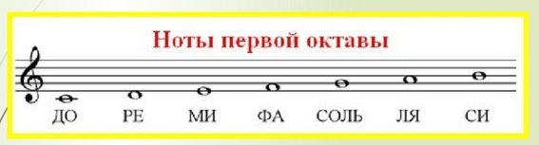
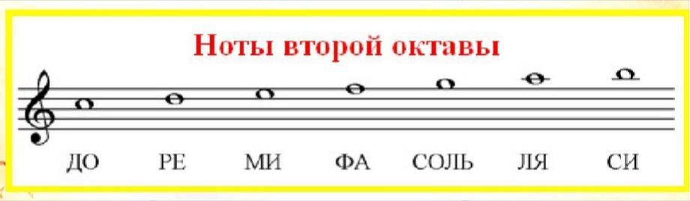
- Баева, Зебре "Сольфеджио для 1-2 классов".
"Дон-дон"
- Читать ритм ритмослогами + ладошками;
- Читать ноты в ритме с ладошками.
